重庆大学《概率论与数理统计I》课程试卷
2017 — 2018 学年 第二学期
开课学院：数统学院 课程号：MATH20041 |  |  |  |  |  |  |  | 考试日期：2018.
 |  |  |  |  |  |  |  | 考试时间： 120 分钟
题 号 | 一 | 二 | 三 | 四 | 五 | 六 | 七 |  | 八 | 九 | 十 |  | 总 分
得 分
命题人：李小娅 组题人：荣腾中 审题人：荣腾中 命题时间：2018.04.25 教务处制
学院 专业、班 年级 学号 姓名 考试教室
公平竞争、诚实守信、严肃考纪、拒绝作弊
封
线
密
考试提示
1.严禁随身携带通讯工具等电子设备参加考试；
2.考试作弊，留校察看，毕业当年不授学位；请人代考、替他人考试、两次及以上作弊等，属严重作弊，开除学籍。

分位数：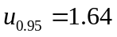,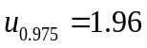，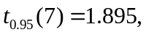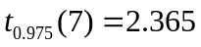 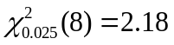，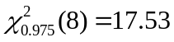
一、填空题（每空3分，共42分）
- 已知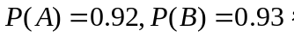，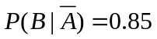，则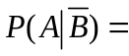__29 /35_。
- 掷三颗均匀的骰子，若掷出的点数都不一样，则其中有1点的概率为_0.5__ ____。
- 保险公司把车险投保人分为两类，一类是易出事故的，另一类是不易出事故的。以往资料表明，一个易出事故者在一年内出事故的概率是0.4，对不易出事故者来说这个概率则减少到0.2，若第一类投保人所占的比例为30%，那么一新投保人在投保后一年内将出事故的概率为___0.26_____，若一新投保人在投保后一年内发生了事故，那他是易出事故者的概率为 6/13 。
- 设的分布律为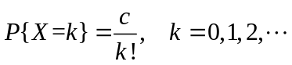 则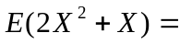 5
- 某人办公室的电话在时间间隔为小时内接到的电话次数服从参数为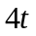的泊松分布，若他有事外出半个小时，则办公室未接电话不超过两个的概率是 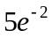 ；如果他希望外出时没有电话的概率为50%，则他外出的时间不能超过 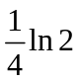 小时。
- 设随机变量都是标准化随机变量，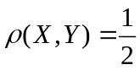 ，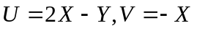 则 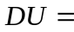 3 ，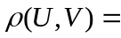 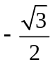 。
6. 若随机变量X的密度函数为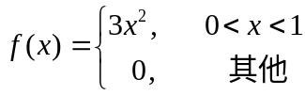，则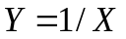的密度函数为_________。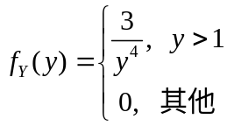
- 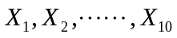 是来自正态总体的样本，则 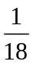 时，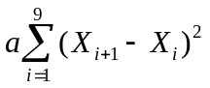是参数 的无偏估计；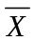为其样本均值，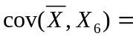 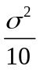 。
- 设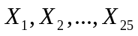是来自总体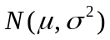的样本，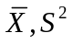是样本均值和样本方差，则统计量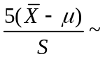 t(24) 。
- 设总体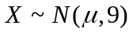，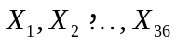来自总体, 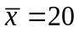，则参数的置信度为0.95的置信区间是 .
二、（12分）设为某试验的两个随机事件，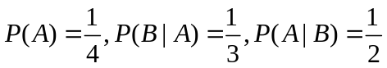，令分别为在一次观察中和发生的次数，求：
（1）二维随机变量的联合分布律；（2）的相关系数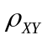；（3）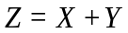的概率分布。
解：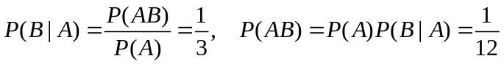
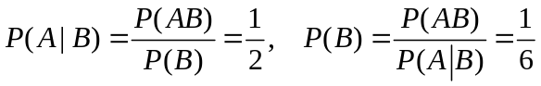
(1) 有四种可能取值：(0,0)，(0,1)，(1,0)，（1,1）
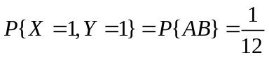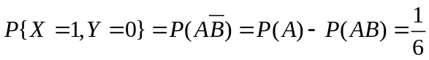
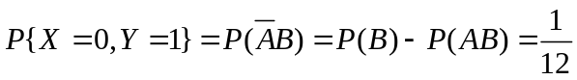
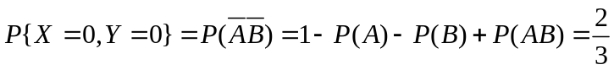
的联合分布律为：
Y  X | 0 | 1
0 | 2/3 | 1/12 | 3/4
1 | 1/6 | 1/12 | 1/4
 | 5/6 | 1/6
(2) 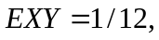
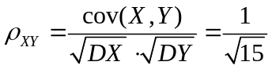
（3）的取值0，1，2，有
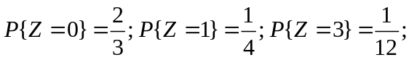
三、（18分）设随机变量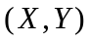的概率密度
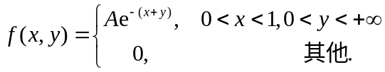
求：（1） 常数A；
（2）随机变量的边缘密度函数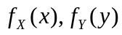，并判断独立性 ；
（3）；求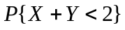
（4）求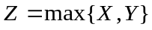的分布函数。
解（1） 由，得 A=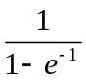。
（2） 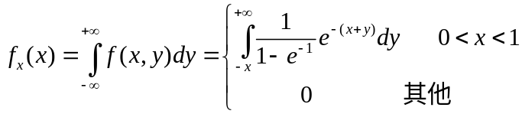
=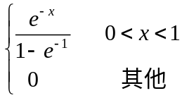
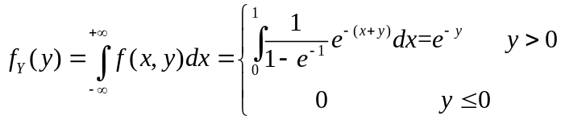
(3) 由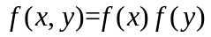，所以独立；
(4) =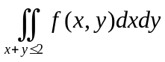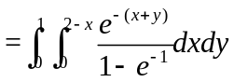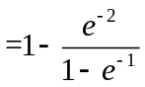
(5)由独立，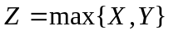则 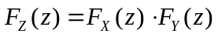
又 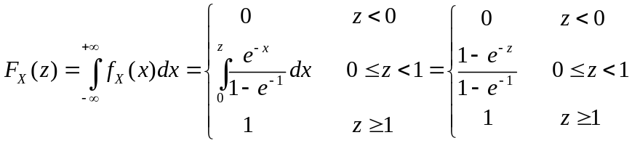
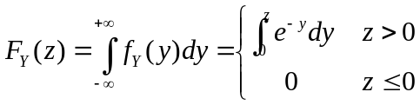=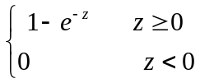
=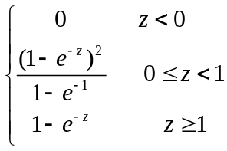
四、（12分）设总体的密度函数为：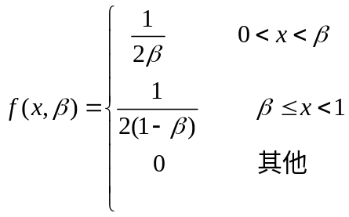 ，（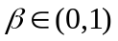 未知），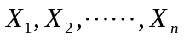为来自总体的样本，为样本均值 。求：
(1). 参数的矩估计量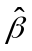； (2). 判断是否为的无偏估计；(3)判断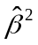是否为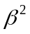无偏估计量并说明理由。
解： 1）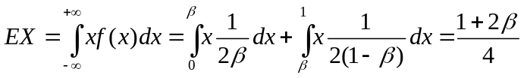
令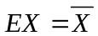 ，即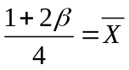 解得：=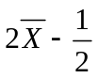 ；
2）是的无偏估计。
3） 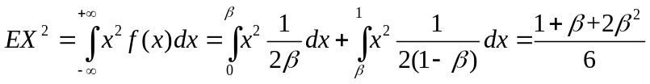
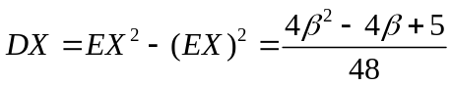 ，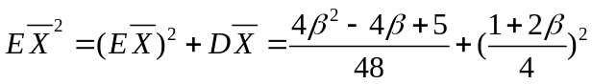
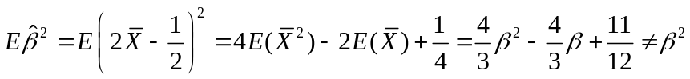
所以不是的无偏估计量。
五、（10分）电池在货架上的滞留时间服从正态分布。由于存放时间不能过长，现从超市的货架上随机选取8只进行检测，测得平均存放时间为132天，标准差为21.08天，问在显著水平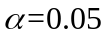下，能否认为这些电池的存放时间超过125天？
解：由题意知，总体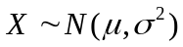 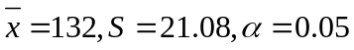 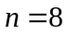 。
设立统计假设：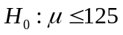 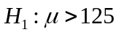
未知，选择检验统计量：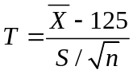
拒绝域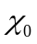
做出判断，检验统计量的样本值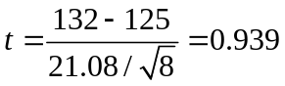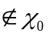
所以可以认为这些电池的存放时间不超过125天。

六、（6分）验收一箱货品，从一箱里任取3件检查，如果这3件中有次品就拒绝收货。已知一件次品被检查出的概率为0.95，一件正品被误检为次品的概率为0.01。如果箱中有100件货品，其中有4件次品，则这箱货品被收下的可能性有多大？。
解：设无放回取，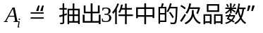 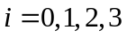，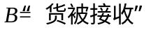
则